Chapitre : L’ élément chimique

Objectifs : - Comprendre la notion d’élément chimique
- Savoir différencier un corps simple d’un corps composé
- Connaître les symbole des principaux éléments

Enigme : - Peut-on transformer le plomb en or au laboratoire ?
1) Elément chimique
Expérience 1 : Réaction de l’acide nitrique concentré sur le cuivre

On réalise l’expérience de la figure 1 :
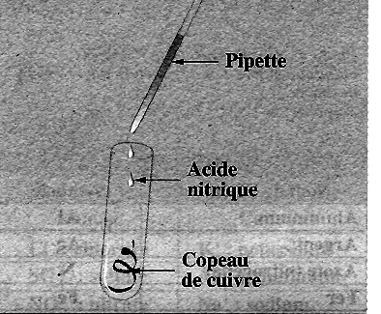
Que se passe-t-il ? : …………………………………….
………………………………………………………….
Compléter le schéma suivant en précisant la couleur et l’aspect de la solution obtenue :

Figure 1

Le cuivre a-t-il disparu ?…………
Sinon dans quel état se retrouve-t-il dans la solution ?……………………………………
Sous quelle forme ?…………………………
Expérience 2 : Formation du cuivre solide (ou comment faire un clou en cuivre)

On réalise l’expérience de la figure 2
Quelle est la couleur de la solution ?………………..
Que peut-on conclure sur l’état du cuivre ?…………….
…………………………………………………………
On introduit des clous en fer
…………………………………………………………
Trouver une explication :…………………………… figure 2 ……………………………………………………………..
…………………………………………………………………………………………..

A retenir :
Le cuivre se………………… au cours de ces expériences, c’est un ……………… …………
Un élément peut être sous la forme : ………….ou ……….. ( le nombre ….. se ………..)
Un corps simple est constitué ……………………………………………..(ex : ……………………….)
Un corps composé est constitués d’au moins deux éléments (ex : ……………………………)
Il existe 109 …………… ………………. répertoriés dans ………………………………………………………
(à compléter avec : élément, conserve, ion, la classification périodique, atome, le cuivre, l’eau, Z)
- Propriétés des éléments d’une même colonne
doc. 3
(Compléter le texte après avoir vu les expériences avec : alcalins, éléments, colonne, Na, K, Cs, Br, H, chimiques, l’eau)

A retenir :

Les …………………………..d ‘une même ……………………… ont les mêmes propriétés ………………
Par exemple pour le colonne 1, les éléments Li, ……., ……, …….., ……… réagissent tous de façon violente avec …………
On dit que les ……………… d’une même colonne constituent une famille, celle de la première colonne excepté l’hydrogène ………. est appelée la famille des …………….

Remarque : Donner la formule de Lewis de Li et Na, expliquer leur propriétés communes :

3) Un peu d’alchimie ou comment changer le plomb en or ?
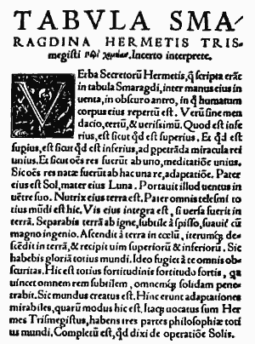
(Lire ce texte et répondre aux questions )
Certaines propriétés chimiques étaient connues dans l'antiquité (2000 av JC à 476 après JC, fin de l'empire Romain) comme en témoignent l'invention de la poudre à canon par les chinois et les procédés de momification égyptiens.
Mais, selon la croyance antique les principes de toutes choses provenaient de l'existence des quatre éléments : le feu, l'air, l'eau et la terre.
Au Moyen-âge (476 après JC au XVème siècle), la superstition régnait autour des expériences chimiques, et la chimie se réduisait à l'alchimie. Les alchimistes, sorciers, magiciens, et philosophes couvraient leurs grimoires d'étranges formules et recherchaient vainement la "pierre philosophale" destinée à transformer le plomb en or lors d'une réaction chimique!

Ce rêve était en fait moins fou qu'on ne pourrait le croire, car aujourd'hui, moyennant de coûteux procédés, une mutation du noyau de l'atome est possible, et le rêve est devenu réalité. Mais il ne s'agit pas d'une réaction chimique, cela relève de la physique nucléaire (étude des noyaux des atomes).
La table émeraude : Texte fondateur de l’alchimie

Questions :
- Quels étaient les 4 éléments de l’antiquité ?………………………………………………………………
- Que croyaient les alchimistes ? ……………………………………………………………………………………..
- Quel objet mythique permettait cette transformation…………………………………………….
- Donner le nombre de proton de l’élément plomb Pb……………………………………………………
- L’élément Or se dit aussi Aurus, quel est son symbole ? ……………………
- Quel est son nombre de protons ?……………………………………………………………………….
- Pourquoi les alchimistes du Moyen-Age semblent bien être des charlatans ?
…………………………………………………………………………………………………………………………………………………
……………………………………………………………………………………………………………………………………………….
- Est il possible maintenant de changer le plomb en or, comment ……………………………
……………………………………………………………………………………………………………………………………………
La Classification Périodique des éléments
